5.1. Практикум. Статистическая обработка массива данных
и построение диаграмм
Выполнив практическую работу, вы научитесь:
  - обрабатывать числовые данные при помощи математических и статистических функций;
  - использовать логические функции для обработки данных;
  - строить различные виды диаграмм по расчетным данным.
Повторение.
- Изменение типа данных: Выделить ячейки. Формат-Ячейки-Число. Выбрать тип данных.
- Объединение ячеек: Выделить ячейки. Формат-Ячейки-Выравнивание-Объединить ячейки.
- Запись длинного текста в одной ячейке: Выделить ячейки. Формат-Ячейки-Выравнивание. Установить флажок в Перенос по словам.
Постановка задачи — обработка результатов вступительных экзаменов
При поступлении в любое учебное заведение требуется предоставить приемной комиссии целый пакет документов. В качестве исходных данных для практической работы будет использована сводная ведомость, сформированная на основе представленных документов и результатов вступительных испытаний (рис. 5.1). Эти данные намеренно упрощены и носят учебный характер.
Чтобы не загромождать практическую работу кодами различных специальностей, все они условно разделены на три направления:
- экономика (подготовка экономистов, менеджеров);
- техника (подготовка инженерного состава);
- информационные технологии (подготовка специалистов в области прикладной информатики и информационных технологий).
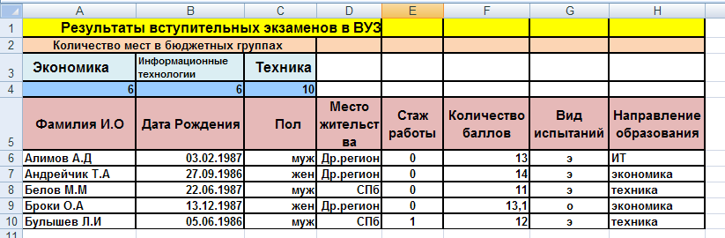
Рис. 5.1. Сводная ведомость абитуриентов

Абитуриенты заранее знают количество мест в бюджетных (бесплатных) группах. Проходной балл формируется на основании оценок, полученных в процессе вступительных испытаний, и напрямую зависит от количества мест на выбранном направлении.
Под вступительными испытаниями подразумеваются три формы:
- собеседование — Для абитуриентов, имеющих золотые медали,
- система предметных олимпиад конкретного вуза — для жителей города, например Санкт-Петербурга, и,
- экзамены в общем потоке — для всех желающих.
Данные о контингенте и ходе вступительных экзаменов обрабатываются ежегодно. На основании статистических данных за несколько лет формируется политика вуза: открываются новые специальности, закрываются специальности, на которые нет спроса на рынке специалистов, создаются новые места в общежитиях для проживания иногородних студентов, и т. п. Статистика нужна и для улучшения организации приема в вуз.

Накопление статистики
Задание 5.1. Определение состава абитуриентов по стажу работы
1. Откройте файл-заготовку Ведомость.хls.
2. В свободной области таблицы D47:D48 создайте заголовки: Со стажем, После школы

3. В ячейках Е47:Е48 при помощи статистической функции СЧЁТЕСЛИ подсчитайте соответствующие заголовкам значения по столбцу Стаж работы. Эта функция исследует указанный диапазон (столбец Стаж работы) и подсчитывает в нем количество ячеек, удовлетворяющих заданному условию:
=0 — для только окончивших школу и >0 — для абитуриентов со стажем.
Для абитуриентов со стажем формула будет выглядеть так:
=СЧЁТЕСЛИ(Е6:Е45;">0").
Задание 5.2. Определение среднего балла
1. В ячейке F47 напечатайте заголовок: Средний балл.
2. В ячейке F48 при помощи статистической функции СРЗНАЧ подсчитайте средний балл по всем абитуриентам. Вы получите усредненную оценку уровня подготовки.
Обратите внимание, что в столбце Количество баллов есть текстовые значения («медалист»). Медалисты не должны учитываться при подсчете среднего балла, так как они не участвовали в открытых испытаниях. Функция СРЗНАЧ пропустит текстовые значения (как и логические или пустые значения), однако нулевые значения функцией учитываются.
Задание 5.3. Определение регионального состава абитуриентов
1. В свободной области таблицы С49:С52 создайте заголовки Регион, Санкт-Петербург, Ленобласть, Другие регионы.
2. Рядом, в ячейках D50:D52, при помощи статистической функции СЧЁТЕСЛИ выполните расчеты количества абитуриентов по регионам. Например, формула для подсчета абитуриентов из Санкт-Петербурга будет выглядеть следующим образом:
=СЧЁТЕСЛИ(D6:D45;"СПб").
В этой формуле исследуется столбец Место жительства и подсчитывается количество ячеек, в которых указано значение СПб.
3. Формулы для Ленинградской области и других регионов составьте самостоятельно.
4. Постройте круговую диаграмму по рассчитанным данным (рис. 5.2).
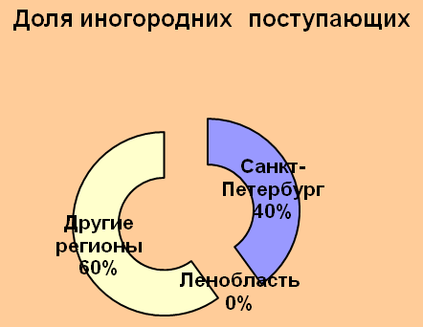

Рис. 5.2. Доля иногородних поступающих

Задание 5.4. Определение состава абитуриентов по виду вступительных испытаний
1. Состав абитуриентов по виду вступительных экзаменов (экзамен, олимпиада, собеседование) оформите самостоятельно в ячейках F49:G52 по аналогии с заданием 3. Используйте данные столбца Вид испытаний.
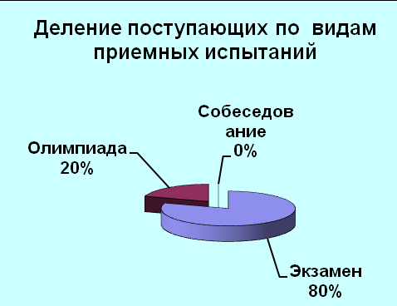
2. Постройте круговую диаграмму на основании полученных данных (рис. 5.3).

Рис. 5.3. Деление поступающих по видам приемных испытаний

Анализ результатов статистической
обработки данных
Задание 5.5. Определение количества поступающих по направлениям обучения
1. Количество поступающих по направлениям обучения (экономика, техника, информационные технологии) подсчитайте самостоятельно в ячейках Н49:I52.
2. Подберите самостоятельно тип диаграммы для полученных данных и постройте ее.

Задание 5.6. Исследование возраста абитуриентов

- В столбце O6:O45 подсчитайте возраст каждого абитуриента.
Используйте для этого формулу:
=ЦЕЛОЕ((СЕГОДНЯ()-В6)/365).
2. Придумайте самостоятельно и проверьте свою формулу подсчета возраста (количества полных лет). Используйте функции раздела Дата и время. Помните, что Microsoft Ехсеl хранит даты как ряд последовательных номеров, что позволяет выполнять над ними вычисления. По умолчанию 1 января 1900 года соответствует числу 1. Каждый следующий день — число, на единицу большее предыдущего.
3. В свободной области таблицы в ячейках 049:052 создайте заголовки: Возрастные группы; До 17; От 17 до 19; Старше 19.
4. Рядом, в ячейках Р50 и Р52 подсчитайте количество поступающих до 17 лет и старше 19 лет.
5. Количество поступающих по возрастной группе от 17 до 19 лет подсчитайте в ячейке Р51 по формуле:
=СЧЁT(О6:045)-Р50-Р52.
Функция СЧЁТ(интервал) используется для получения количества числовых ячеек в указанном интервале ячеек. В данной формуле эта функция считает общее количество абитуриентов, из которого вычитается число абитуриентов с возрастом менее 17 и более 19 лет.
6. Подберите тип диаграммы и постройте ее по рассчитанным данным. 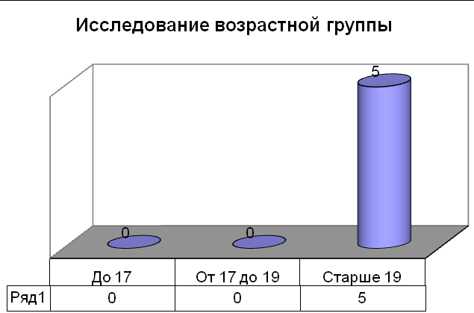
Задание 5.7. Исследование популярности различных направлений обучения среди юношей и девушек
1. В свободной области таблицы, в столбцах I..N, создайте заголовки, как показано в табл. 5.1.
Таблица 5.1. Шапка таблицы для исследования популярности направлений обучения
Юноши |  |  | Девушки
Эк | Тех | ИТ | Эк | Тех | ИТ
2. В первом столбце обозначенной заголовками области пометьте единицей юношей, поступающих на обучению по направлению «Экономика». Это можно сделать по следующей формуле:
=ЕСЛИ(И(С6="муж";Н6="экономика");1;0).
3. Скопируйте формулу в остальные строки этого столбца с помощью автозаполнения.
4. Аналогичным образом заполните остальные пять столбцов обозначенной в исследовании таблицы. Формулы составьте самостоятельно.
5. Просуммируйте содержимое каждого из шести столбцов. Результаты разместите в ячейках I47: N47. Что показывают полученные суммы?
6. По шести полученным значениям постройте диаграмму (рис. 5.4). 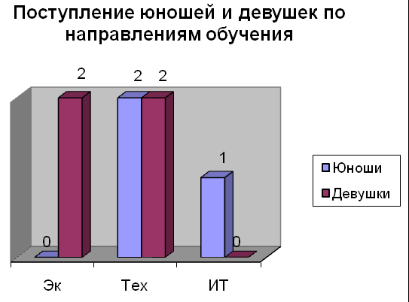
Рис. 5.4. Поступление юношей и девушек по направлениям обучения

Задание 5.8. Формирование списков абитуриентов, зачисленных в вуз по выбранным
направлениям обучения
1. Скопируйте на листе 1 и поочередно перенесите копию на лист 2 столбцы Фамилия ИО, Количество баллов и Направление образования (данные вместе с заголовками).
2. Замените в столбце оценок записи «медалист» на число 16. Балл 16 выше максимально возможного балла по экзаменам. Это дает медалистам приоритетное право на зачисление по сравнению с общим потоком. Балл по олимпиадам может быть выше, но олимпиадные задания имеют повышенный уровень сложности, поэтому приоритет олимпиады выше.
3. Выделите содержимое всех трех столбцов вместе с заголовками и выполните сортировку (команда меню Данные > Сортировка):
- по возрастанию — по направлениям обучения (в области данных произойдет разделение списка по направлениям обучения);
- затем по убыванию — по количеству баллов (на первых местах в каждом направлении окажутся абитуриенты, набравшие большее количество баллов).
4. Выделите в каждом направлении цветом фона количество абитуриентов, соответствующее количеству мест в бюджетных группах. Это и есть списки абитуриентов, зачисленных в вуз.
Может получиться так, что непосредственно за списком зачисленных окажутся абитуриенты, набравшие такое же количество баллов. Каждый подобный случай разбирается экзаменационной комиссией. Например, в техническом направлении Балков М. М. и Ирави А. А. имеют равное количество баллов. Скорее всего, в список попадет первый, так как он житель Санкт-Петербурга и у него не будет проблем с жильем. При прочих равных условиях важным может оказаться средний балл аттестата, форма экзамена и даже пол абитуриента. В спорных ситуациях все может решить живое общение в ходе собеседования.
Задание 5.9. Письменный отчет по работе
1. В текстовом документе объясните, как вы понимаете построенные в процессе работы диаграммы.
2. Перенесите списки с результатами конкурсных испытаний в текстовый документ, оформив их соответствующим образом.
3. Сохраните отчет в учебной папке.
4. По требованию учителя предъявите отчет.

